吟游诗人（Bard）
在长期的研究中，音乐带有特殊魔力的事实受到了第一位吟游诗人，伟大的表演家，歌舞剧演员阿瑞希娅的发明和发现。从那一天起，吟游诗人的法术便和法师们出现了分野。他们比起法师更倾向于四处游荡，收集各种地方传说，四处传述。他以音乐施展魔法，使听众时而落泪，时而欢欣，这正是游唱四海的生活。吟游诗人面对各式各样的人，他们常成为外交官、协调者、传讯者、斥候或间谍。
吟游诗人的魔法和法师一样来自于长时间的学习，他们已经可以在歌咏的过程中使得一部分准备的法术直接转换为自己最熟悉的音乐魔法。心地善良的吟游诗人可以为不幸者带来希望与勇气，并利用擅长的音乐魔法对抗恶徒的奸计。遇到腐败的地方领主，善良的吟游诗人会反抗暴政，有技巧地躲避追捕，并提振受压迫群众的民心。但心怀邪恶者亦能演奏音乐，邪恶的吟游诗人并不喜欢使用暴力，而是以高超的技巧操纵人心，迷惑听众以收取「奉献」。
冒险：吟游诗人将冒险视为学习的机会。他们运用自己的技能和能力进入神秘的古老墓穴、寻找失落乐曲、解译古籍，或旅行到外地、探寻珍禽异兽，并学习新的歌曲与故事。吟游诗人喜欢与英雄（或魔头）同行，以便得到第一手新闻事迹。吟游诗人若能根据亲身经验叙述神奇的故事，通常可以得到同辈的赞誉。吟游诗人不断述说许多英雄事迹，故事中的场景深植他们内心，使他们也自认成为英雄。
特质：吟游诗人的魔法来自于法术书和魔力透镜。他只能自发施展少量的法术，其余法术依然需要每日准备。法师或术士的法术可以爆发力量，但吟游诗人的魔法强调魅惑与幻象。
除了法术外，吟游诗人的音乐和歌曲也带有法力。他可以激励同伴、使听众迷醉，或反制藉由声音施展的法术。
由于吟游诗人喜欢听故事，所以他们对地方传说和特殊物品特别了解。
阵营：吟游诗人四处流浪，依凭自己的直觉和灵感，而非传统或律法。吟游诗人的天资、魔力和生活方式无法与守序阵营并存。
背景：吟游诗人学徒通常是从经验老到的吟游诗人身上学习技能，并且抄写学习他们的法术，并跟随他的导师，直到有能力开始自己的旅程为止。然而，吟游诗人没有强烈的团体意识。事实上，许多吟游诗人彼此存有强烈的竞争心态，互相嫉妒彼此的名声，各自保护自己的势力范围。
与其他职业的关系：吟游诗人与其他职业的伙伴合作良好。吟游诗人通常是队伍的发言人，利用社交技能替队伍获取利益。若队伍没有法师或术士，便需要依赖吟游诗人的法术；若缺少游荡者，即可利用吟游诗人的技能。吟游诗人在队伍中的角色很有弹性，可以补充战士、术士或游荡者的职缺。
角色：吟游诗人或许是最多样化的角色。在大部分的冒险队伍里，他扮演的是辅助性的角色。隐匿自己的能力比不上巡林客或游荡者，施法能力比不上牧师或法师，战斗力比不上野蛮人或战士，但是他可以使其他人表现的更好，需要的时候也可以暂代其他的角色。他可能是一个标准的四人团队最需要的第五名成员，也是很好的团队领导者。

游戏规则资讯
属性：魅力决定吟游诗人法术的强度、每日施法数量，以及对方抵抗其法术的难易度（如下文所示）。魅力、敏捷和智力是许多吟游诗人技能的关键属性。
阵营：任何非守序阵营。
法术:在阿兰斯特的吟游诗人每个法术等级最多可以掌握4+智力调整值数量的法术。（见179页将法术加入法术书）并且每级可以选择一定数量的法术作为可以从其他准备的法术转换而来自发施展的法术。吟游诗人必须先休息一个晚上，然后花一个小时的时间研读法术书，以准备法术。研读法术书时，吟游诗人须选择准备他当日要施展的法术（见177页准备法师法术）。

生命骰数：d6。

本职技能
吟游诗人的本职技能如下（括号中为该技能的关键属性）：「估价」（智力）、「平衡感」（敏捷）、「唬骗」（魅力）、「攀爬」（力量）、「专注」（体质）、「工艺」（智力）、「文件解读」（智力）、「交涉」（魅力）、「易容」（魅力）、「脱逃」（敏捷）、「收集信息」（魅力）、「躲藏」（敏捷）、「跳跃」（力量）、「知识」（分别学习）（智力）、「聆听」（感知）、「潜行」（敏捷）、「表演」（魅力）、「专业」（感知）、「察言观色」（感知）、「手上功夫」（敏捷）、「语言」（无）、「辨识法术」（智力）、「游泳」（力量）、「翻滚」（敏捷）和「使用魔法装置」（魅力）。各技能说明请见第四章。
1级人物起始技能点数：（6+智力调整值）x4。
升级可得到的技能点数：6+智力调整值。

职业特性
以下为吟游诗人的职业特性。
擅长武器与防具：吟游诗人擅长使用所有简易武器，以及长剑、细剑、闷棍、短剑、短弓与鞭子。吟游诗人擅长使用轻型盔甲和盾牌（塔盾除外）。
由于所需要的姿势成分较简单，吟游诗人可以于穿着轻型防具时施展法术，而不会增加秘法术失效机率。但和其他秘法术施法者一样，在穿着中型或重型防具，或持盾时，如果秘法术需要姿势成分（通常都需要），则法术失效机率会提高。兼职的吟游诗人在施展由兼职职业习得的秘法术时，则适用兼职职业的秘法术失效机率。
法术：吟游诗人可施展秘法术（和法师或术士同类），但有吟游诗人专属的法术列表（列于181页）。但吟游诗人的法术都具有言语成分（可以是歌唱、朗诵或演奏）。
要施展某等级的法术，吟游诗人的魅力值必须达到10+该法术等级（魅力10能施展零级法术，魅力11时才能施展一级法术，依此类推）。受术者若要对抗吟游诗人的法术，其豁免检定的难度等级=10+该法术等级+吟游诗人的魅力调整值。
和其他的施法者一样，吟游诗人每天能够施展的各等级法术数目是有限制的，见表3-4。若吟游诗人的智力够高，可以获得额外法术（见8页表1-1：属性调整值和额外法术）。在表3-4中法术数目为0时（例如2级吟游诗人的一级法术），若魅力值够高，便可以获得该法术等级的额外法术。
吟游诗人能选择用于自发的的法术很有限。一开始可以选择4个零级法术（或称戏法）。接下来在大部分升级的时候，可以选择新的法术，见表3-5：吟游诗人可知法术数量。（和每日法术数量不同的是，可自发的法术数量是固定的，和魅力值无关）
在5级及之后每3级（8级、11级，以此类推），吟游诗人可以学习一个新法术的自发方式以取代原本已习得的法术。实际上就是失去一个旧法术来交换一个新法术。新法术和旧法术的法术等级必须相同，还必须比可以施展的最高等级法术低两级。例如说在升上5级时，可以换掉一个零级法术（此时最高法术等级为二级，比它低两级就是零级）。升上8级时可以换掉一个零级或一级法术（此时的最高法术等级为三级）。吟游诗人在前述等级只能交换一个法术，而且要在升级选择新的可知法术的同时，决定是否要交换法术。
在可自发法术上的法术对于吟游诗人而言不需要事先准备，只要该法术等级的每日法术数量还没用完，吟游诗人随时都可以施展法术。例如1级吟游诗人金宝每天可以施展两个零级法术（见表3-4：吟游诗人），可是他已知零级法术有四个：「侦测魔法」、「幻音术」、「光亮术」和「阅读魔法」（见表3-5：吟游诗人可自发法术数量）。所以他一天之内可以任意施展这些法术，总数不能超过两次，他不需要事先指定要施展的法术。
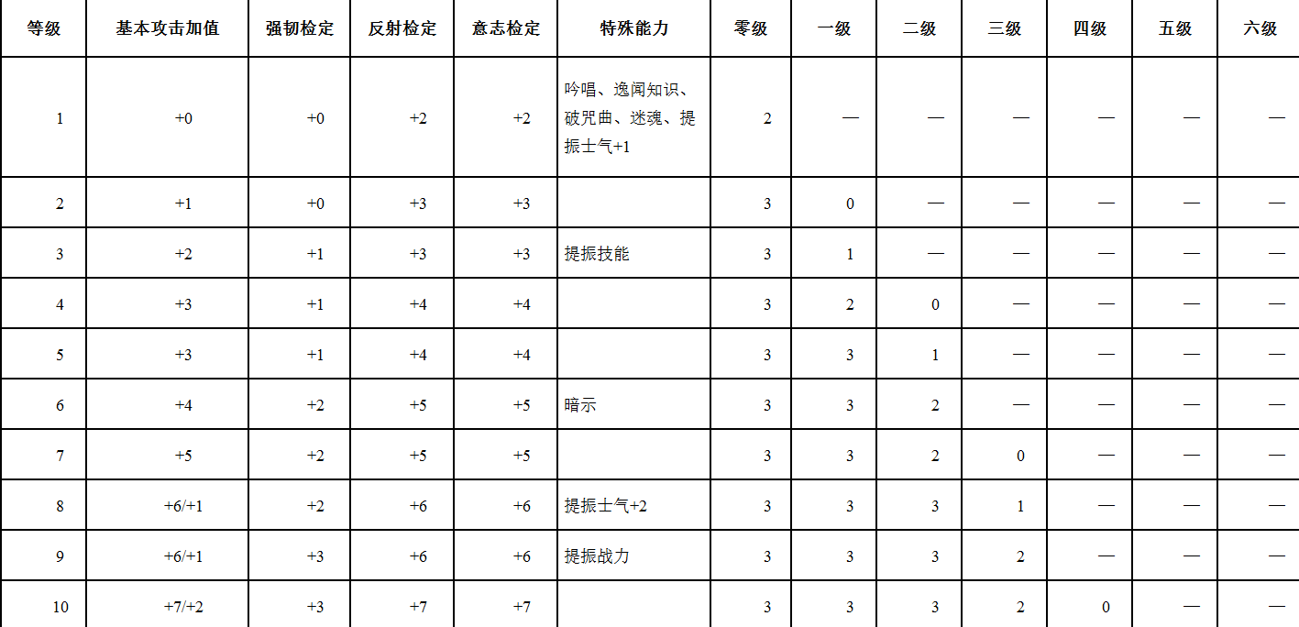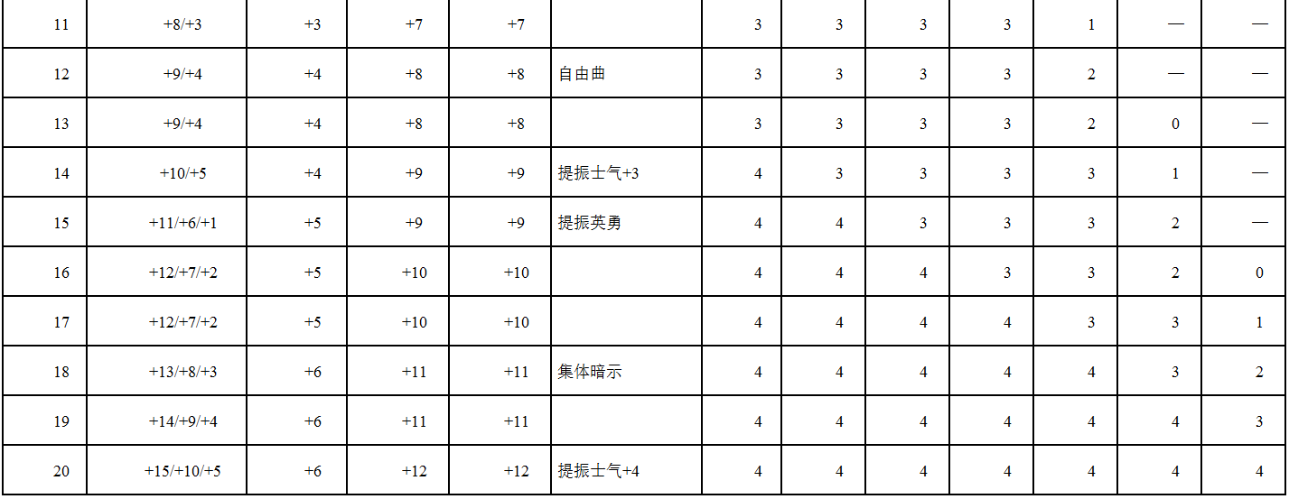

表3-5：吟游诗人可自发法术数量
 | 法术等级
吟游诗人等级 | 零级 | 一级 | 二级 | 三级 | 四级 | 五级 | 六级
1 | 4 | - | - | - | - | - | -
2 | 5 | 2（1） | - | - | - | - | -
3 | 6 | 3 | - | - | - | - | -
4 | 6 | 3 | 2（1） | - | - | - | -
5 | 6 | 4 | 3 | - | - | - | -
6 | 6 | 4 | 3 | - | - | - | -
7 | 6 | 4 | 4 | 2（1） | - | - | -
8 | 6 | 4 | 4 | 3 | - | - | -
9 | 6 | 4 | 4 | 3 | - | - | -
10 | 6 | 4 | 4 | 4 | 2（注释1） | - | -
11 | 6 | 4 | 4 | 4 | 3 | - | -
12 | 6 | 4 | 4 | 4 | 3 | - | -
13 | 6 | 4 | 4 | 4 | 4 | 2（注释1） | -
14 | 6 | 4 | 4 | 4 | 4 | 3 | -
15 | 6 | 4 | 4 | 4 | 4 | 3 | -
16 | 6 | 5 | 4 | 4 | 4 | 4 | 2（注释1）
17 | 6 | 5 | 5 | 4 | 4 | 4 | 3
18 | 6 | 5 | 5 | 5 | 4 | 4 | 3
19 | 6 | 5 | 5 | 5 | 5 | 4 | 4
20 | 6 | 5 | 5 | 5 | 5 | 5 | 4
（注释1）假设吟游诗人的智力值可获得额外法术。

逸闻知识：吟游诗人在旅游各地时，会搜集各种传说，并且从其他吟游诗人处得到各地消息。吟游诗人可以做特殊逸闻知识检定，以判断是否得知地方知名人士、传说物品或特殊地点的相关资讯，检定时的加值等于吟游诗人职业等级+智力调整值（如果在知识（历史）技能级数为五以上，额外有+2加值。）
难度等级 | 知识种类 | 范例
10 | 寻常的知识，至少有部份地方人士知道。 | 地方首长的饮酒习惯、广为人知的神秘地方传说。
20 | 不寻常的知识，但仍然可以得到，只有少数地方人士知道。 | 某个地区教士灰暗的过去、某个强力魔法物品的传说。
25 | 模糊的知识，很少人知道，很难获得。 | 某个骑士的家族历史、罕为人知的神秘场所或物品传说。
30 | 非常隐讳的知识，只有极少数的人知道，而且大部分可能都忘了，或是只为不了解这项知识重要性的人所知。 | 某个大法师小时候的乳名、某个微不足道的魔法物品的历史。

此检定不能得知魔法物品的确切力量，但能大略得知该物品的一般功用。吟游诗人不能为此检定取10或取20，此知识基本上是完全随机的，由DM依照上表决定难度等级。
吟唱：吟游诗人可使用吟唱能力造成魔法效果，每日可使用次数等于职业等级。虽然吟唱通常指的是唱歌或弹奏乐器，他也可以吟诗、咏唱、唱情歌、哼旋律、吹口哨、演奏乐器、或一边弹奏，一边说唱来达到同样效果。这种能力有职业等级和「表演」技能级数的限制，如果在一项以上的「表演」技能级数上没有达到最低要求，就要等到该「表演」技能级数满足最低要求之后才能获得此能力。
吟唱是一个标准动作，有些吟唱能力要求专注，也就是每轮要用一个标准动作来维持吟唱效果。其他的吟唱能力虽然没有要求专注，但是也不能同时施法、使用需要用指令启动的法术触发（如魔杖）或储有法术（例如卷轴）魔法物品。耳聋的吟游诗人有20%的机率吟唱失败，就如同施展含有言语成分的法术一样（见174页材料成分）。即使吟唱失败，也必须计算在每日可用次数中。
破咒曲（超自然）（Countersong）：「表演」技能级数达到3的吟游诗人，可以使用音乐或诗歌来反制需要声音的法术（仅需言语成分的法术除外）。吟唱破咒曲时，吟游诗人每轮都必须做一次「表演」检定，他周遭30呎内的生物（以及他自己），若遭受音波或语言魔法攻击（如「音鸣爆」和「命令术」），且做完豁免检定掷骰之后，可以比较该掷骰结果与吟游诗人的「表演」检定结果，从两者中选择较佳者作为最后豁免检定结果。如果生物已经被非立即生效的法术效果影响，则听到破咒曲后每轮都可以拿「表演」检定的结果再作一次豁免检定。破咒曲对没有豁免检定的法术效果无效。吟游诗人可以吟唱破咒曲10轮。
迷魂曲（法术型）（Fascinate）：「表演」技能级数达到3的吟游诗人，可以用音乐或诗歌迷住单一生物。遭迷魂的对象必须能够看见、听见吟游诗人，并需在吟游诗人周围90呎内。吟游诗人也必须能够看见对象。该对象必须能注意吟游诗人，若附近有战斗或其他危险，将会令其分心，使得迷魂无法作用。从1级开始，每3级可以增加一个迷魂目标（4级两个，7级三个，以此类推）。
要迷住对方，吟游诗人须做「表演」检定，若对象的意志检定大于或等于吟游诗人的「表演」检定，则迷魂失败。如果对象成功抵抗迷魂，24小时内，吟游诗人无法再加以迷魂。如果该对象遭到迷魂，便会安静地坐下聆听吟游诗人的音乐，持续轮数等于吟游诗人职业等级，期间吟游诗人必须保持专注持续吟唱。遭迷魂对象在和反应相关的技能检定，例如「侦察」和「聆听」检定，具有-4减值。若发生任何潜在威胁（如：吟游诗人的伙伴接近该对象），吟游诗人必须再作一次「表演」检定，遭迷魂者则对吟游诗人第二次的「表演」检定再做一次豁免检定。若发生明显的威胁（如：施法、拔出武器或瞄准等），则迷魂状态马上解除。
迷魂曲属于附魔系（胁迫）、影响心灵的能力。
提振士气（超自然）（Inspire Courage）：「表演」技能级数达到3的吟游诗人，可以透过歌曲提振同伴（包括他自己）的士气，驱赶恐惧以加强他们的战斗表现。要达到提振士气的效果，吟游诗人的同伴必须能够听到其吟唱。效果持续时间为能听到吟唱，及其后5轮。受到提振的同伴对魅惑与恐惧效果的豁免减定有+1士气加值，攻击检定和武器伤害掷骰也有+1士气加值。从8级开始，每6级士气加值+1（8级+2，14级+3，20级+4）。提振士气是影响心灵的超自然能力。
提振技能（超自然）（Inspire Competence）：职业等级达到3，「表演」技能级数达到6的吟游诗人，可以使用音乐或诗歌来帮助伙伴完成任务。该伙伴必须能够看见、听见吟游诗人，并且需在吟游诗人周围30呎内。吟游诗人也必须能够看见对方。吟游诗人可以用吟唱帮伙伴打气、使其集中注意力或给予其他助益。只要该伙伴能听得到吟唱，其技能检定便有+2表现加值。DM可以决定哪些状况下此能力无效，例如：想借着吟唱使游荡者走路更安静，这就太荒谬。吟游诗人可以用专注维持此效果2分钟。吟游诗人不能提振自己的技能。提振技能是影响心灵的能力。
暗示（法术型）（Suggestion）：职业等级达到6，「表演」技能级数达到9的吟游诗人，可以对遭迷魂的生物下「暗示」（效果与同名法术相同）。使用此能力不会让吟游诗人失去在迷魂上的专注，也不需要对迷魂进行第二次的豁免检定。暗示并不计入吟游诗人的每日吟唱次数。对方若意志检定成功（DC=10+吟游诗人职业等级的一半+吟游诗人的魅力调整值），则暗示无效。暗示只对单一目标有效（要对多数目标有效请见下述集体暗示），暗示属于附魔系（胁迫），影响心灵，语言相关的能力。
提振战力（超自然）（Inspire Greatness）：职业等级达到9，「表演」技能级数达到12的吟游诗人，可以使用音乐或诗歌来增加自己，或一位30呎内愿意受提振的伙伴的战斗力。9级之后，吟游诗人每升3级便可多针对一个对象（12级两个，15级三个，18级四个）。要达到提振战力的效果，对象必须聆听吟游诗人的吟唱。吟游诗人结束吟唱之后，此效果仍可维持5轮。受到提振的对象会获得暂时的+2生命骰数（d10）、相对的暂时生命值（如果目标对象有体质调整值，亦需加在这些额外生命骰数上）、攻击检定+2表现加值和强韧检定+1表现加值。在决定和生命骰数相关的法术效果时，例如「睡眠术」，这些额外生命骰数亦视为正常生命骰数。提振战力是影响心灵的能力。
自由曲（法术型）（Song of Freedom）：职业等级达到12，「表演」技能级数达到15的吟游诗人，可以使用音乐或诗歌来达到和「破除结界」法术同样的效果（施法者等级等于吟游诗人等级）。使用此能力必须不受干扰，维持专注1分钟，效果只能作用在吟游诗人周遭30呎内的单一目标上。自由曲不能用在吟游诗人自己身上。
提振英勇（超自然）（Inspire Heroics）：职业等级达到15，「表演」技能级数达到18的吟游诗人，可以使用音乐或诗歌来提振自己，或一位30呎内愿意受提振的伙伴，激发出英雄般的行径，奋勇作战，即使敌众我寡也毫不退却。15级之后每3级可以增加一个受提振的对象。要达到提振英勇的效果，对象必须聆听吟游诗人一整轮的吟唱。受到提振的对象会获得豁免检定+4士气加值和AC+4闪避加值。吟游诗人结束吟唱之后，此效果仍可维持5轮。提振英勇是影响心灵的能力。
集体暗示（法术型）（Mass Suggestion）：效果如同前述的暗示，但职业等级要达到18，「表演」技能级数要达到21。可以对一个以上遭迷魂的生物（如前述）同时下「暗示」。暗示属于附魔系（胁迫），影响心灵，语言相关的能力。

脱离职业
变成守序阵营的吟游诗人无法再提升吟游诗人职业等级，但仍保有所有相关能力。

